Gustafva Beckvall, f. Ekenmark ”Handbok i Väfnadskonsten” 1834

Detta är enda kommentaren: ”Fig. 63, till västtyger. Varpen bör vara något glesare än i slät väfnad, och fint inslag nyttjas, utom till façonerne.”



Solvningen (till höger) är ju lätt att förstå, strecken ovanför siffrorna nertill visar att det ska gå två trådar i rör rakt igenom.

Uppknytningen kan man ju också förstå, även om det ibland är viktigt att komma ihåg att svart markerar lyft, inte sänkning.

Under uppknytningen kommer alltså trampningen… A och B är alltid tuskaftstrampor, och de är ofta placerade nånstans mitt i. Lätt att hitta när man har en massa trampor att hålla reda på. Siffrorna är näst intill omöjliga att läsa, men ovanför finns en liten skiss. Genom att skippa tuskaften kan man ju lista ut ungefär hur det var tänkt. Min tolkning (utan tuskafttrampning utom till tvärränder). Möjligen ska korset i toppen vara smalare, men då stämmer inte uppknytningen riktigt)

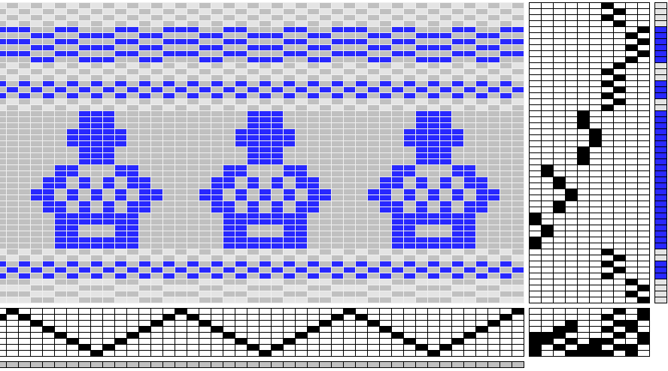

Kungligt nog? Nåt alla med fina anor borde ha som västtyg.